**政労使の賃上げ発言**

世論を背景に物価高騰を超える賃金引き上げを！

東京国公は官民共同行動実行委員会の仲間とともに積極的な運動を、地道に展開します！　定昇込みの５・２８％（連合第一次集約）水準では生活の向上は見込めないのでは

各単組

　２４春闘集中回答日の３月１３日、政府、経済界、労働界の３者による「政労使会議」が開かれ、岸田総理大臣は中小企業などにも賃上げの流れを広げることが重要だとして、それを後押しする環境整備に全力を尽くしていく考えを示しました。

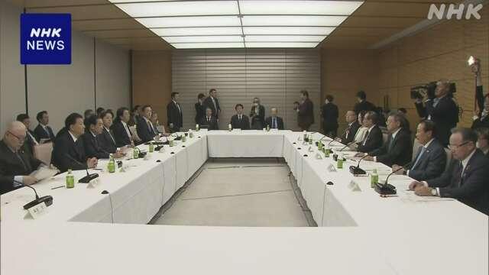　会議には岸田総理大臣のほか、経済界から経団連の十倉会長らが、労働界からは連合の芳野会長らが出席しました。  
　この中で、岸田総理大臣は13日の春闘の集中回答日に大手企業で「高い水準」の回答が相次いでいることに触れ、「去年を上回る力強い賃上げの流れができていることを心強く思う」と述べました。

東　京　国　公　だ　よ　り

**東京国家公務員・独立行政法人労働組合共闘会議　2024年3月18日　63-033**

**メール**[**アドレスuematsu@tk-kokko.org**](mailto:アドレスuematsu@tk-kokko.org)**東京国公HP**[**http://tk-kokko.org/**](http://tk-kokko.org/)

岸田首相、中小企業の賃上げの重要性も強調

そのうえで、「中小・小規模企業の十分な賃上げによって、すそ野の広い賃上げを実現することが大切であり、あらゆる手を尽くしていく」と強調しました。

また、人件費にあたる「労務費」が適正に価格に転嫁されているか、公正取引委員会の調査を実施し、不十分なところは３月中に企業名を公表する方針も明らかにしまました。

さらに、２０３０年代

半ばまでに最低賃金を１５００円に引き上げる目標の前倒しを図る考えも示し、物価上昇を上回る持続的な賃上げの実現に向けた官民の連携を呼びかけました。

**財界も連合も岸田発言に呼応**

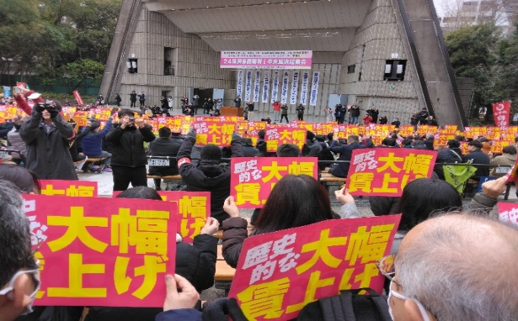政労使会議の後、経団連の十倉会長は記者団に対し、「さい先のよいスタートが切れて、賃金引き上げの勢いは昨年以上に起こっていることは事実だと思うので、これを中小企業や残りの大企業に持ち込まないといけない。特に、中小企業の賃上げが実現しないとダメで、

気を緩めないでやって

いこうという話だった」と述べました。

また、13日集中回答日

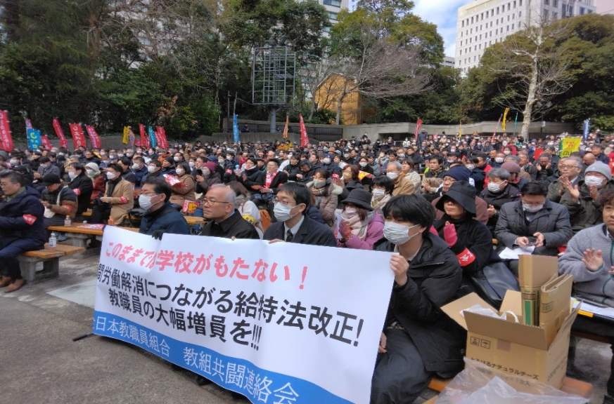を迎えたことしの春闘で

は去年より高い水準の賃

上げで決着する動きが出

ていることについて、「非

常に心強く思っている。去年を上回ることはほ

ぼ確実になったと思うの

で、どこまで上積みでき

るか非常に楽しみにして

いる」と述べました。

日商 小林会頭は「中小や非正規含め底上げを」

さらに、日本商工会議所の小林会頭は記者団に対し、「大手は非常に賃金引き上げの勢いがよく、　高い水準で決まりつつあるが、中小企業や非正規雇用などもすべて含めて底上げをしていかないと経済の好循環にはならない」と述べました。

**物価高騰で実質賃金は22カ月連続の対前年同月比マイナスです。だから大幅賃上げを実現なければ生活は守れません！**

（１月も実質賃金はマイナス３／７厚労省発表）

そのうえで、中小企業の間でも平均では以前より高い賃上げ率が実現するのではないかという見方を示したうえで、「人手不足の状況は変わらないので、あらゆる手を使って中小企業の労働者の家庭を潤していくことに集中することが、今年後半から来年のカギになると思う」と強調しました。

連合芳野会長「これからが勝負どころ」と

労働側代表の連合の芳野会長は記者団に対し、「今のところ、かなり昨年を上回る成果が出ている。中小・小規模事業所や、地方、非正規労働者の賃金をどれだけ底上げできるかがことしのカギで、これからが勝負どころなので、気を引き締めて大手企業に続くいい結果が出るよう対応していきたい」と述べました。  
　また、中小企業が賃上げの原資を確保できるよう環境整備を進める方針が政府から示されたことについて、「なかなか労務費を含めた価格転嫁ができないという声を多く聞いている。フェアに受注や発注ができることが望ましく、時として厳しい対応も必要だ」と評価しました。

**国民要求も正面に据えた官民共同の歴史的闘いで物価高騰を超える大幅賃金引上げを！**

本当の勝負は私たちの運動

政・労・使とも「よいことづくめ」の発言です。フォームの始まり

しかしこれらの発言を確かなものにするにはやはり私たちの職場地域での運動です。

具体的にはどのような要求を掲げ、運動したらよいのでしょう？

**第一**には国民要求も正面に据えつつの、連帯を基礎にした官民労働者、労働組合の共同戦線強化、**第二**は時給１５００円以上の全国最賃制度の確立、**第三**に非正規労働者の正規への転換推進、**第四**に中小零細企業への直接の補助予算拡大、**第五に**優越的地位にある大企業の下請け単価の切り下げ禁止、**第六**が男女賃金格差の解消、**第七**が９００万労働者に影響を及ぼす国家公務員の給与引き上げ、**第八**が好景気循環を作る税制や経済政策の提言（消費税減税、内部留保への一定部分への課税、大企業や富裕層への適切な課税、国民生活を守る福祉・医療・教育負担の大幅軽減等々）です。

私たちはこれを**「官民共同賃上げ八策」**と呼んでいます。

５・２８％では不十分！

さて連合が１５日公表した２０２４年春闘の第１回集計結果で、賃上げ率（回答数７７１労働組合、加重平均）は前年同期比１・４８ポイント増の５・２８％となりました。

５％超えは、１９９１年以来３３年ぶりとなります。フォームの終わり

基本給を底上げするベースアップ（ベア）分は全年同期比１・３７ポイント増の３・７％とのことです。

連合は２４年春闘で、ベア３％以上、定期昇給を合わせて５％以上の要求方針を掲げましたが、いずれも水準を上回ったことになります。

賃上げ額では４６２５円増の１万６４６９円、ベア分では４６００円増の１万１５０７円とのことです。

**中小企業は４・４２％**

組合員数３００人未満の中小企業の賃上げ率（３５８労組）は４・４２％となり、全体を下回りました。中小企業では今後、組合と会社側の交渉が本格化します。中小企業の回答が増えると、賃上げ率は第１回集計から下がる可能性が大です。

**なお２０２３年の消費者物価は対前年比で３・１％。電気ガス水道エネルギーの政府補助がなければ３・９％です。従って５・２８％では実質賃金はマイナスとなります。やはり春闘はこれからです。**

「物価抑えて、賃金あげろ！」は民の声